Manual Instalación  
Implementación del Banco de Quejas para la Alcaldía de Silvania

Jhon Stiben blanco Biloria

Kewin Jhulian Rodríguez

Adrian Aelajndro Delgado B

Reinel Soacha Dimate

Universidad de Cundinamarca

Arquitectura de software

2023

1. Como primer paso debemos tener los demás implementos ya descargados como XAMP para la base de datos y demás que ya están en sus respectivos manuales
2. Descargar el Archivo del programa desde Git Hub
3. Descomprimimos el archivo y nos quedara la carpeta a mostrar
4. Cortamos la carpeta y nos dirigimos a la ruta donde tengamos el Xamps, buscamos la carpeta htdocs.

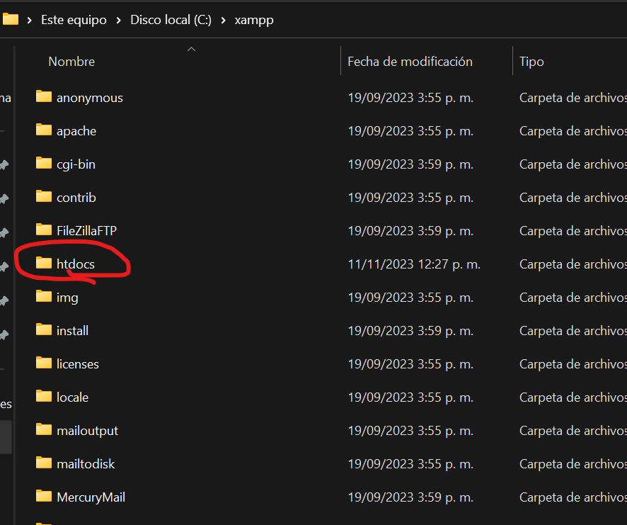

1. Ingresamos a la carpeta y luego pegamos la carpeta cortada
2. Seguido abrimos el Xamp y lo habilitamos 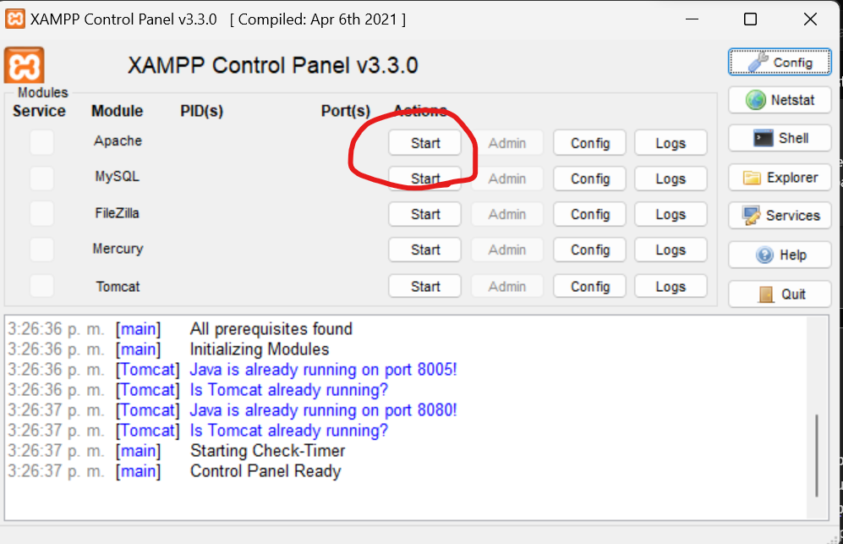
3. Vamos después a Config de MySQL
4. Luego creamos una tabla con el nombre de la base de datos que ya se encuentra en la carpeta descargada
5. Abrimos la base de datos creada y damos en importar archivo, buscamos el archivo de la base de datos descargada y damos cargar

1. Así se creará automáticamente la tabla de registros y ya tendríamos configurado todo
2. Como ultimo paso solo abrimos el INDEX de la carpeta descargada y listo ya estaría el programa. Captura de pantalla de computadora

   Descripción generada automáticamente

